

دانشگاه صنعتی امیرکبیر  
 (پلی‌تکنیک تهران)

دانشکده مهندسی کامپیوتر

آزمایشگاه فیزیک 2

گزارش کار آزمایش6

نگارش

محمدمهدی نظری

شماره دانشجویی

9931061

استاد آزمایشگاه

آقای منصور اسماعیلی سنجوانمره

ترم اول 1402

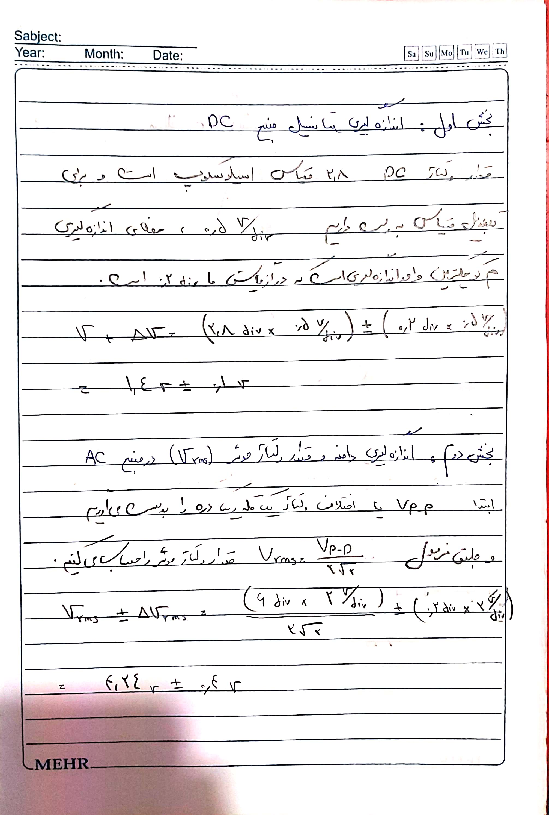

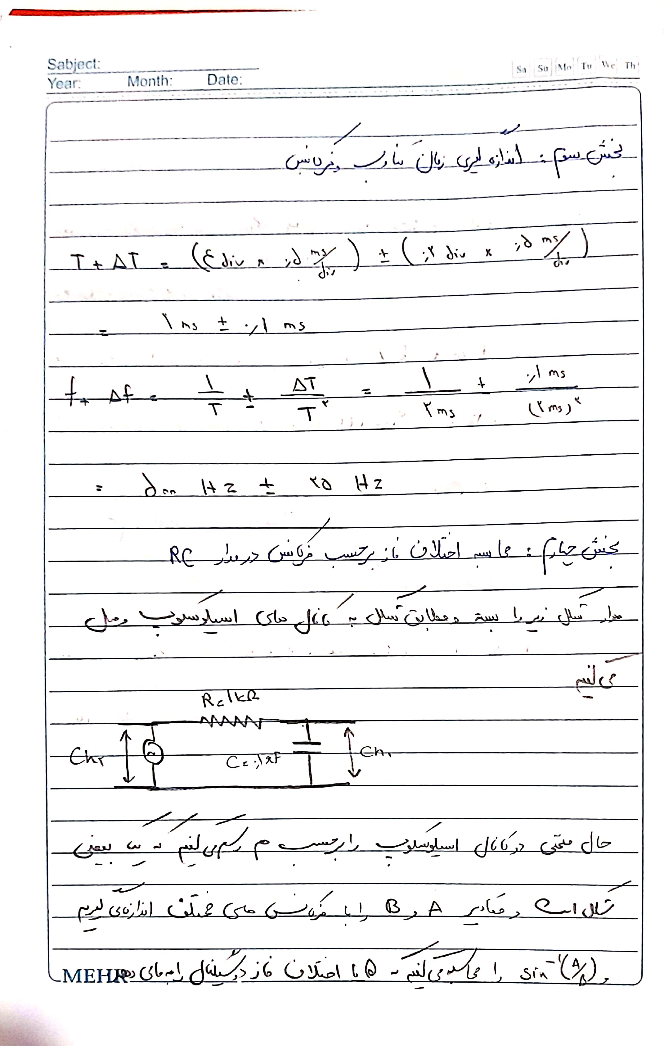

|  |  |  |  |  |  |
| --- | --- | --- | --- | --- | --- |
| f(Hz) | 200 | 400 | 600 | 800 | 1000 |
| A | 0.4 | 0.8 | 1 | 1.2 | 1.4 |
| B | 2.8 | 2.8 | 2.8 | 2.6 | 2.6 |
| Sin(A/B) | 0.14237 | 0.28184 | 0.3496 | 0.44533 | 0.51282 |
| ArcSin(A/B)(Degree) | 8.18511 | 16.3702 | 20.4628 | 26.4442 | 30.8516 |

|  |  |  |  |  |  |  |
| --- | --- | --- | --- | --- | --- | --- |
| 1200 | 1400 | 1600 | 1800 | 2000 | 2200 | 2400 |
| 1.6 | 1.8 | 2 | 2 | 2 | 2 | 2.2 |
| 2.6 | 2.6 | 2.6 | 2.6 | 2.6 | 2.6 | 2.5 |
| 0.57727 | 0.63832 | 0.69558 | 0.69558 | 0.69558 | 0.69558 | 0.77074 |
| 35.2589 | 39.6663 | 44.0737 | 44.0737 | 44.0737 | 44.0737 | 50.4203 |

نمودار Sin(Theta) برحسب فرکانس :

از روی شکل مقدار سینوس برای فرکانس 1500 هرتز تقریبا برابر 0.65 است که وارون آن یعنی اختلاف فاز برابر 40.54 درجه است.

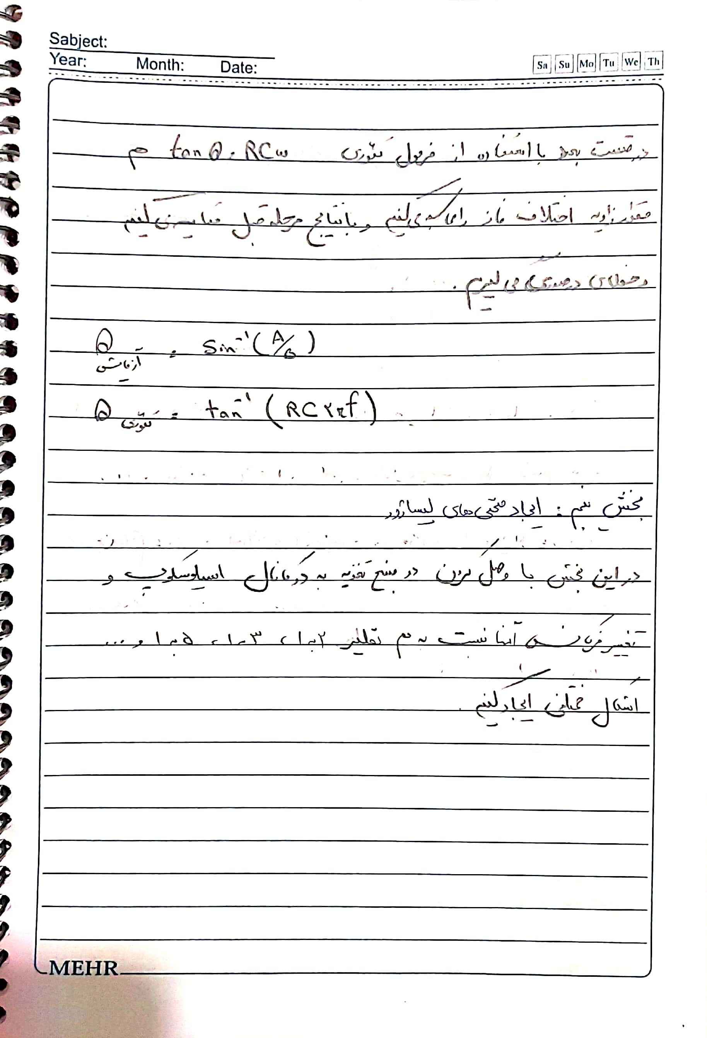

|  |  |  |  |  |  |
| --- | --- | --- | --- | --- | --- |
| f(Hz) | 200 | 400 | 600 | 800 | 1000 |
| Tan(RCw) | 0.12633 | 0.25676 | 0.39593 | 0.54975 | 0.72654 |
| ArcTan(RCw)(Degree) | 7.2 | 14.4 | 21.6 | 28.8 | 36 |
| اختلاف درصدی با مقدار آزمایشی | 12.0354 | 12.0354 | 5.55751 | 8.90855 | 16.6877 |

|  |  |  |  |  |  |  |
| --- | --- | --- | --- | --- | --- | --- |
| 1200 | 1400 | 1600 | 1800 | 2000 | 2200 | 2400 |
| 0.93906 | 1.20879 | 1.57575 | 2.12511 | 3.07768 | 5.24218 | 15.8945 |
| 43.2 | 50.4 | 57.6 | 64.8 | 72 | 79.2 | 86.4 |
| 22.5221 | 27.06 | 30.6903 | 47.0265 | 63.3628 | 79.6991 | 71.3596 |



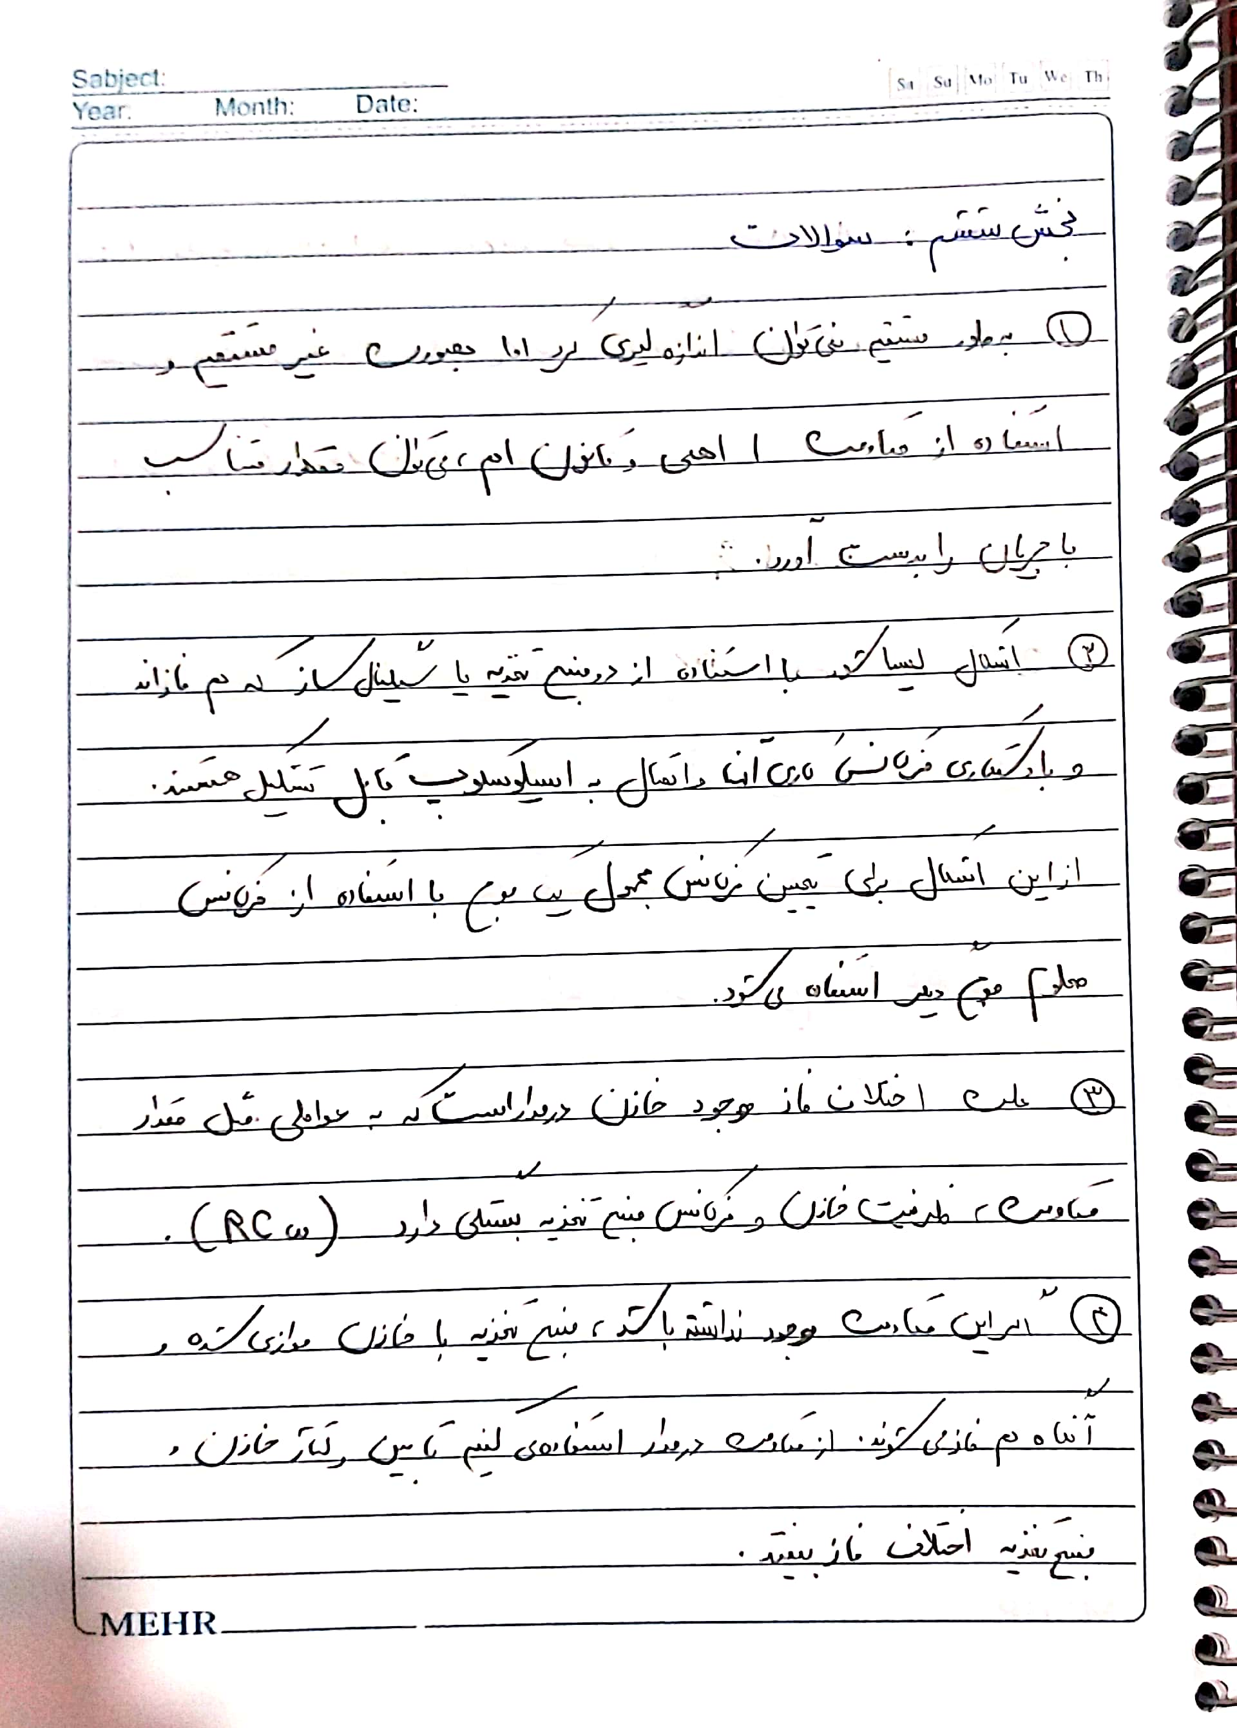

5 –

